BAB III
PERANCANGAN KARYA
3.1 Konsep Karya
Kehidupan perias laki-laki menjadi fokus utama dalam penelitian ini. Tata rias yang identik dengan seorang perempuan, karena adanya pandangan negatif dari masyarakat yang menggap merias adalah pekerjaan bagi perempuan. Melalui penelitian yang penulis lakukan, banyaknya perias pengantin yang di lakukan oleh laki-laki. Setelah melakukan riset peneliti menemukan bahwa perias laki-laki lebih telaten dalam mengerjakan tugasnya sebagai perias, karena perias laki-laki lebih memiliki kepekaan terhadap cantiknya seorang perempuan. Dalam karya tugas akhir ini penulis memvisualkan kehidupan seorang laki-laki yang menampilkan dari sisi kehidupan, dan sosialnya.
  - Referensi Karya
Dalam karya tugas akhir ini penulis memvisualkan bagaimana kehidupan perias laki-laki, dalam kegiatannya sebagai perias dan pengajar. Berikut adalah referensi karya foto yang mendekati dengan hasil foto yang penulis visualkan dalam karya tugas akhir ini.

Gambar 3.1
one more sleep, Deby Sucha
(instagram.com/Heterogenic)
Dalam referensi karya penulis mengambil contoh sebagai acuan untuk mengambil foto pada saat di lapangan berlangsung. Dalam foto diatas merupakan sebagai referensi pengambilan gambar dalam keseharian.

Gambar 3.2
Joki Pengabdi Setan Seorang Ibu Muda, Dewi Nurcahyani
(instagram.com/Heterogenic)

Berdasarkan referensi di atas, penulis membuat sebuah karya visual dengan menampilkan seorang laki-laki yang berprofesi sebagai perias. Dengan mengungkap kehidupan perias laki-laki dalam fotografi esai. Dalam pemotretan dilakukan berdasarkan kegiatan dan keseharian dari seorang perias laki-laki tersebut.
Seperti pada referensi karya gambar di atas yang menunjukan joki tong setan yang dilakukan oleh seorang perempuan. Dalam karya foto tersebut dilakukan oleh seorang perempuan yaitu ibu muda yang memiliki seorang bayi. Dalam foto tersebut menunjukan bahwa seorang prempuan yang menjadi joki tong setan tersebut masih terlihat feminin, sedangkan pekerjaan yang dilakukannya terlihat maskulin karena biasa dilakukan oleh seorang laki-laki.
Sama halnya dengan seorang laki-laki yang berprofesi sebagai perias pasti akan terlihat feminin karena merupakan pekerjaan dari seorang perempuan. Namun dalam karya tugas akhir ini penulis memvisualkan tentang kehidupan perias laki-laki yang masih terlihat maskulin meskipun melakukan pekerjaan yang bisa dibilang feminin.

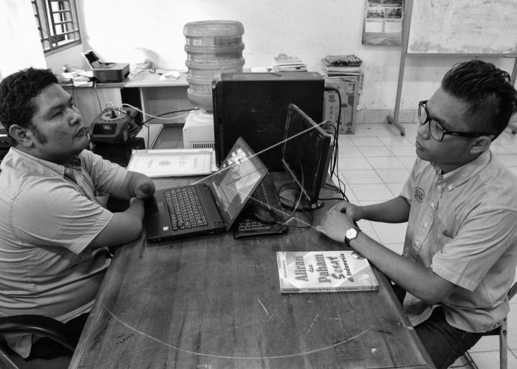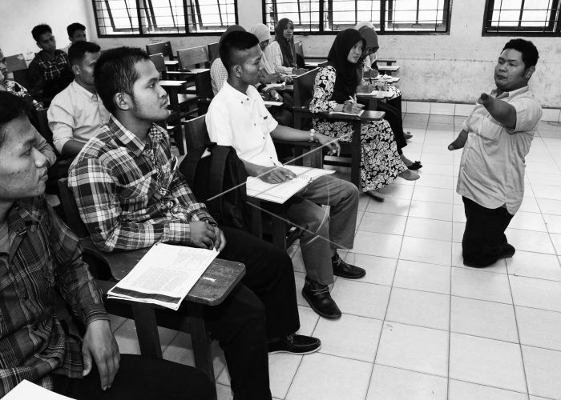
Gambar 3.4
Semangat Mengajar Dalam Keterbatasan, Irsan Mulyadi
(https://www.antarafoto.com/foto-cerita/v1435839632/semangat-mengajar-dalam-keterbatasan.)
Dalam referensi ini memperlihatkan interaksi sosial, penulis menjadikan sebagai acuan dalam memotret untuk pengambilan shoot yang sedang berinteraksi.

3.3 Alat dan Editing
3.3.1 Alat
Alat yang di gunakan pada proses pengkaryaan yaitu:
- Kamera DSLR
Kamera DSLR dirasa cukup untuk pembuatan karya tugas akhir yang ukurannya 12R.
- Laptop
Laptop digunakan untuk proses pemilihan gambar dari hasil pemotretan dan digunakan sebagai editing dari hasil pemotretan.
- Voice Recorder
Voice Recorder sebagai alat rekam wawancara yang telah penulis lakukan untuk menggali informasi dan kecepatan penangkapan berita.

3.3.2 Editing
Editing yang digunakan yaitu Photoshoop dan Lightroom. Tujuan dari editing adalah untuk mengoptimalkan hasil apabila dirasa saat pengambilan gambar kurang sesuai.

